Министерство транспорта Российской Федерации

Федеральное государственное автономное образовательное учреждение высшего образования

«Российский университет транспорта» (МИИТ)

Институт транспортной техники и систем управления

Кафедра «Управление и защита информации»

Лабораторная работа №4

По дисциплине:

«Программирование и основы алгоритмизации»

На тему:

«условный оператор»

Выполнил: ст. гр. ТУУ-111

Воронов А.В.

Вариант №3

Проверил: к.т.н., доц. Сафронов А.И.

Москва- 2023 г.

# **1. Цель работы**

Изучить, научиться обрабатывать и перераспределять вводимые данные, используя условный оператор в интегрированной среде разработки (IDE) Microsoft Visual Studio на языке Visual C#

# **2. Формулировка задачи**

Пользователь вводит два символа, определить их положение согласно таблице символов ASCII и поменять местами в случаи если их положение не соответствует таблице.

**3. Блок-схема алгоритма**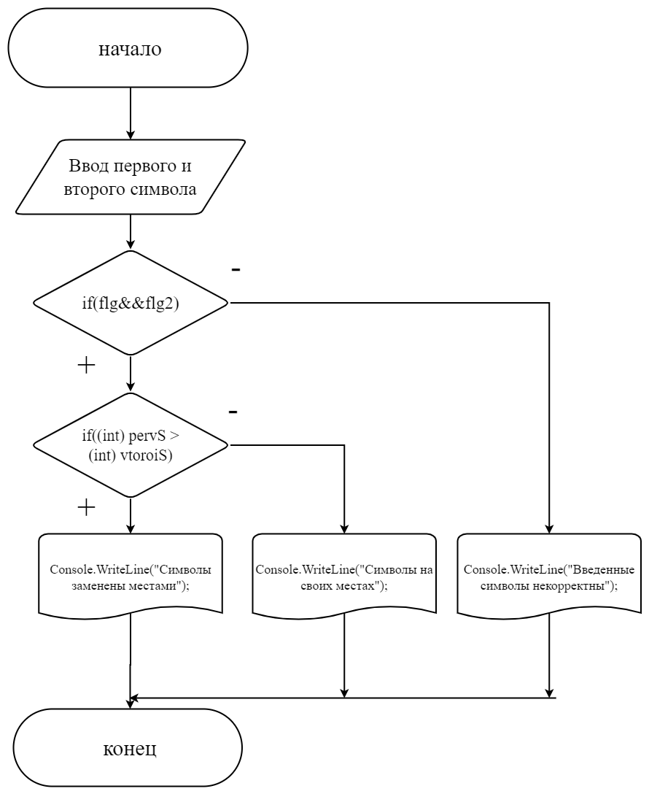

# **4. Подбор тестовых примеров**

# Пусть пользователь ввел символ «a» и символ «b»,

Соответствуя таблице, «а» будет выше «b»

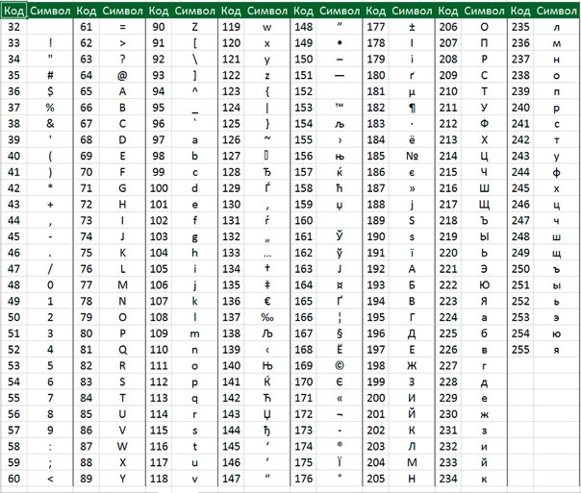

# **5. Листинг (код) программы**

using System;

namespace zadanie4

{

class Program

{

public static void Main(string[] args)

{

char pervS, vtoroiS, tmpS;

bool flg1, flg2;

Console.Write("Введите первый символ:");

flg1 = char.TryParse(Console.ReadLine(), out pervS);

Console.Write("Введите второй символ:");

flg2 = char.TryParse(Console.ReadLine(), out vtoroiS);

if (flg1 && flg2)

{

if ((int)pervS > (int)vtoroiS)

{

tmpS = pervS;

pervS = vtoroiS;

vtoroiS = tmpS;

Console.WriteLine("Символы заменены местами ");

Console.WriteLine($"Первый символ {pervS}");

Console.WriteLine($"Второй символ {vtoroiS}");

}

else

{

Console.WriteLine("Символы на своих местах");

}

}

else

{

Console.WriteLine("Введенные символы некорректны");

}

Console.WriteLine("Для завершения программмы нажмите любую клавишу");

Console.ReadKey(true);

}

}

}

# **6. Расчёт тестовых примеров на ПК**

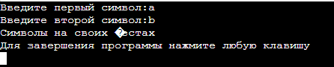

Вводим символы «а» и «b», так как они расположены в таблице

Поменяем символы местами 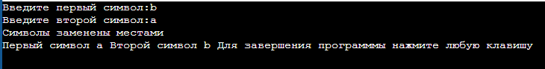

Результат получен верный. Задача решена.

# **7. Вывод по работе**

При программировании (планировании процесса) изучена работа с введёнными пользователем данными, а так же условный оператор.